**INSTITUCIÓN EDUCATIVA COLEGIO ÁGUEDA GALLARDO DE VILLAMIZAR**

**PROYECTO PARA LA EDUCACIÓN ECONÓMICA**

**Y**

**FINANCIERA**

**DOCENTES**

**Doris gamboa**

**Carlos Acero**

**Nazly Parada**

**Nelly Jaimes**

**Nataly Guarín**

**PAMPLONA**

**2022**

Contenido

2. Introducción 2

3. Justificación 3

4. Objetivos 4

5. Caracterización y lectura de contexto 4

6. Selección de una o varias situaciones (problemáticas) 5

7. Priorización de las situaciones (problemáticas): línea base 5

8. Marco teórico (conceptual) y normativo 6

9. Estrategias pedagógicas y metodológicas formativas a implementar (líneas de acción, acciones y competencias) 6

10. Propuesta pedagógica 7

11. Actores y participación (Interdisciplinariedad, Intersectorialidad, Interinstitucional) 7

12. Plan operativo de acción (POA) 8

13. Evaluación del proyecto 8

14. Registro fotográfico 9

15. Informe Ejecutivo 10

# Introducción

La economía a nivel mundial se encuentra globalizada, influyendo en cada ámbito del ser humano, de tal forma que lo que pase en cualquier parte tendrá un efecto inmediato alrededor del mundo. La economía es el cimiento de sociedad, sin ella las personas no sabrían cómo administrar sus ingresos y gastos y no podrían satisfacer sus necesidades de una manera eficaz, **permitiendo el desarrollo de los países** a través de factores como la aparición de nuevos productos y servicios financieros en el mercado, la influencia de los medios de comunicación, la publicidad, la competencia entre las compañías que buscan establecer mejores estrategias de servicio a sus clientes y valores agregados en sus productos y servicios.

Para una sociedad no sería fácil desarrollarse sin economía, ya que no podría gestionar sus recursos, y es debido a esta que podemos tomar decisiones sobre cómo administrar los recursos, y así satisfacer necesidades sin alteraciones, dentro de la metodología económica en donde se crean las graves problemáticas de la sociedad: la sobreproducción o escasez, que se tratan de la realidad actual de este mundo que solemos llamar la globalización

Por otra parte, se encuentra el ser humano que lucha constantemente por su bienestar y para eso debe tomar decisiones que le permitan mantener y mejorar su calidad de vida.

Es en el seno familiar, donde se debe dar y educar para el control de ingresos y gastos, actuar de forma responsable y crítica en nuestro rol de agentes económicos, la planificación de la vejez, de la paternidad, el presupuesto, qué son las facturas, la domiciliación bancaria, los impuestos. Es fundamental la administración de nuestra economía familiar para poder planificar tanto a corto como a largo plazo.

Como llevamos viendo la economía forma de nuestra vida desde que nacemos, por ello, es fundamental entender el concepto de la economía para entender de forma más profunda nuestra realidad ya que prácticamente para realizar cualquier acción es necesario un intercambio económico. Por ello, podemos incluir diferentes enfoques en distintos ámbitos de nuestra vida.

Dentro de este marco se considera fundamental fortalecer en el individuo habilidades y conocimientos que le permitan responder de manera lógica y adecuada a las ofertas en el mundo económico que cada vez son más amplias, en relación con el mejoramiento de su calidad de vida y en especial en lo que tiene que ver con las decisiones financieras adecuadas en el manejo de su dinero.

# Justificación

La Educación Económica y Financiera se concibe como un proyecto pedagógico transversal, articulado al desarrollo de competencias en las áreas básicas y ciudadanas, con el fin de integrar y hacer efectivos los conocimientos, habilidades, destrezas, actitudes y valores logrados en el desarrollo de dichas áreas, potenciando las capacidades de las niñas y niños, para la solución de problemas cotidianos que tienen relación directa con su entorno social, cultural, científico, tecnológico y económico. La economía está presente en nuestra vida, ya que como formamos parte de la sociedad, pagamos impuestos, compramos, gastamos, para que las organizaciones puedan satisfacer necesidades y exista una organización y distribución financiera de los recursos.

Desde esta perspectiva la educación económica y financiera se convierte en la herramienta ideal que permite materializar esos propósitos establecidos por la constitución y la ley, que potencian a los estudiantes para la comprensión .de los hechos económicos y le dan seguridad para la toma de decisiones que le afectan a él y a su entorno por que condicionan su desarrollo económico y su calidad de vida, personal y social

Con este proyecto se pretende que los estudiantes de la Institución Educativa Águeda Gallardo de Villamizar aprendan las reglas para el manejo de la economía del ahorro, además es fundamental porque permite realizar reflexiones al interior de las institución educativa acerca de la necesidad de repensar las prioridades y la contribución de cada una de las principales actividades económicas en las cuales se ha sustentado en las últimas décadas el desarrollo de las familias y del país, también la necesidad de fomentar actividades diferentes que puedan generar mayor impacto en la generación de oportunidades laborales y de progreso para las actuales y nuevas generaciones.

Para que la economía exista de manera organizada es importante poder establecer mecanismos de prevención y desarrollo de habilidades y conocimientos en los niños, niñas y adolescentes desde su etapa escolar, generando acciones enfocadas a educar y aumentar el nivel de alfabetismo económico y financiero. En este sentido, el proyecto estará dirigido para la comunidad educativa de la Institución Educativa buscando con este proyecto generar oportunidades de progreso para mejorar la calidad de vida de la comunidad educativa en general.

# Objetivos

**GENERAL**

Promover en los niños, niñas y adolescentes el desarrollo de competencias para el manejo de la economía y las finanzas a nivel individual como familiar desde un manejo crítico y reflexivo, que potencie la construcción del proyecto de vida.

**ESPECIFICOS**

1. Fomentar el fortalecimiento de las competencias básicas a través de todas las áreas del saber en especial las matemáticas y la informática.
2. Educar en una formación integral, para la toma de decisiones y resolución de conflictos que a mediano y largo plazo puedan generar efectos positivos sobre el bienestar individual, familiar y social.
3. Desarrollar prácticas innovadoras que potencien la generación de ingresos.
4. Fortalecer las prácticas económicas que aportan al reconocimiento y materialización de los derechos sociales y económicos de los estudiantes como ciudadanos.

# Caracterización y lectura de contexto

La Institución Educativa Colegio Técnico Águeda Gallardo de Villamizar, se encuentra localizada en el municipio de Pamplona, Norte de Santander.

La Institución ofrece educación los niveles de pre- escolar y educación básica primaria en 4 sedes y básica secundaria y media técnica en la sede central. Atiende una población de 734 estudiantes en todas las sedes y 376 en la sede central. Fue fundada el 21 de julio de 1961, bajo el nombre de Instituto Santa María Mazzarello. En 1972 se integró con el Colegio Águeda Gallardo de Villamizar y asumió este nombre. En la actualidad la rectora es Sor Sol Cristina Redondo Ávila, quien tiene esta responsabilidad desde el año 2006 (Institución Educativa "Colegio Técnico Águeda Gallardo de Villamizar", 2016).

La Institución es dirigida por la comunidad de las hijas de María Auxiliadora y está orientada por la filosofía salesiana en la que se comparte la misión de formar “buenos cristianos y honestos ciudadanos” inspirada en el sistema preventivo de San Juan Bosco.

Es la única institución de Pamplona con horario de jornada única desde finales del año 2015. La institución cuenta con un convenio SENA-MEN para la media técnica en 2 especialidades: técnicos en seguridad y salud en el trabajo y técnicos profesionales en recreación.

La población estudiantil atendida pertenece en su mayoría a los estratos 1, 2 y un bajo porcentaje al estrato 3 y albergan estudiantes provenientes de todos los barrios de la ciudad. El nivel sociocultural es diverso, predominando el nivel medio de escolarización. La actividad predominante del jefe del hogar y/o madre cabeza de familia es el comercio informal, estudiantes universitarios, obreros, albañiles, constructores, mecánicos, empleadas en servicios generales y domésticos y en menor escala, algunos docentes y profesionales en diferentes áreas. En cuanto al credo religioso la mayoría de la población profesa el catolicismo, aunque existen otros credos, también cristianos (Institución Educativa "Colegio Técnico Águeda Gallardo de Villamizar", 2016).

Figura 1. Institución Educativa Colegio Águeda Gallardo de Villamizar

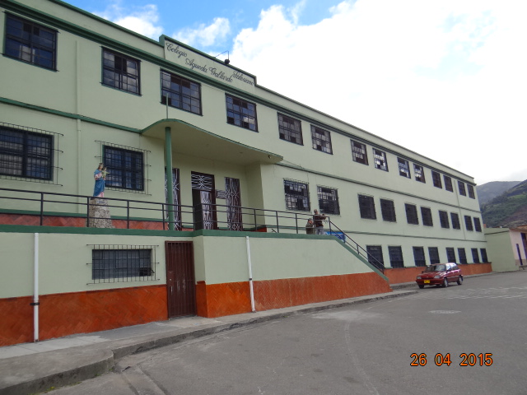

Fuente: https://www.google.com/search?q=colegio+agueda+gallardo+pamplona&client=firefox-

En cuanto al modelo pedagógico, el PEI lo manifiesta como constructivista – humanista, haciendo énfasis en este último, sustentado en que “ Teniendo en cuenta el tipo de persona que se quiere formar: integras e integradas, no puede desconocer su esencia humana en formación, ni evadir sus dimensiones corporal - biofísica, cognitiva, ética, espiritual, estética y comunicativa, su condición social, su capacidad para tomar decisiones frente a situaciones o dificultades que le presente la vida cotidiana”.

Siendo la filosofía salesiana y la propuesta pastoral el hilo conductor de todos los procesos, “ El carisma salesiano, su carácter trascendente, crea el compromiso de formar personas con convicciones profundas de fe, con la premisa filosófica “Buenos Cristianos y Honestos Ciudadanos” a través de los pilares: Razón, Religión y amabilidad que imprimen a los procesos formativos un carácter íntegramente humanista donde se valora la persona en su individualidad, pero con la conciencia de que se forma en el contacto con los otros”.

Respecto a los pensadores y teóricos propuestos en el PEI, se debe mencionar a Don Bosco, quien, con el Sistema Preventivo, **s**e refiere al método educativo desarrollado por la Congregación Salesiana. El sistema nació como una respuesta al *sistema represivo* de educación que primaba en la Europa del siglo XIX y sus territorios de influencia. Se dedicó a trabajar con la misión de enseñar a todos los jóvenes del mundo la fealdad del pecado y la belleza de la virtud. Quiere decir "prevenir" al joven de los peligros a los que puede estar sometido y orientarlo a dirigir su vida hacia un futuro mejor.

Por otra parte, Ausubel con el Aprendizaje significativo, expresa que el conocimiento verdadero solo puede nacer cuando los nuevos contenidos tienen un significado a la luz de los conocimientos que ya se tienen. Es decir, que aprender significa que los nuevos aprendizajes conectan con los anteriores; no porque sean lo mismo, sino porque tienen que ver con estos de un modo que se crea un nuevo significado (Institución Educativa "Colegio Técnico Águeda Gallardo de Villamizar", 2016).

# Selección de una o varias situaciones (problemáticas)

* Situación socioenomica de la mayoría de los estudiantes del Águeda gallardo, caracterizada por pertenecer a estratos 1 y 2 y empleos en actividades informales lo cual genera en ellos carencia de oportunidades.
* En algunas familias a causa de la situación económica se desencadenan situaciones problema, lo cual los conlleva a tomar decisiones erróneas o equivocadas en el manejo de la economía y por ende la inadecuada consecución de dinero para sobrevivir.
* La situación económica baja hace que no exista en los hogares inteligencia financiera, repercutiendo en la indebida administración de los recursos.

# Priorización de las situaciones (problemáticas): línea base

* Crear situaciones problemáticas relacionadas con manejos financieros con el fin de reflexionar sobre la toma de decisiones.
* Inculcar en los estudiantes la importancia de un buen maneo financiero.
* Dar a los estudiantes herramientas matemáticas
* Correlacionar el estudio con las habilidades financieras, lo cual les ayudara a futuro a encontrar oportunidades
* Despertar en el estudiante el espíritu económico y financiero

# Marco teórico (conceptual) y normativo

El Congreso de la república, mediante la Ley No. 1014 de 2006 ha dispuesto una serie de artículos para reglamentar la cátedra de emprendimiento en las instituciones educativas del país, entre ellos: Artículo 2°. Objeto de la ley. La presente ley tiene por objeto:

a)Promover el espíritu emprendedor en todos los estamentos educativos del país, en el cual se propenda y trabaje conjuntamente sobre los principios y valores que establece la Constitución y los establecidos en la presente ley; e) Crear un vínculo del sistema educativo y sistema productivo nacional mediante la formación en competencias básicas, competencias laborales, competencias ciudadanas y competencias empresariales a través de una cátedra transversal de emprendimiento; entendiéndose como tal, la acción formativa desarrollada en la totalidad de los programas de una institución educativa en los niveles de educación preescolar, educación básica, educación básica primaria, educación básica secundaria, y la educación media, a fin de desarrollar la cultura de emprendimiento.

La Educación Económica y Financiera se sustenta en un marco normativo nacional relacionado con las funciones esenciales de la Constitución Política de Colombia y la Ley General de la Educación.

Constitución Política de Colombia: El artículo 2° establece que son fines esenciales del Estado “[…] promover la prosperidad general, […] facilitar la participación de todos en las decisiones que los afectan y en la vida económica, política, administrativa y cultural de la Nación; […]”.

Ley General de Educación (Ley 115 de 1994): El artículo 5°, numerales 3 y 9, establece como fines de la educación entre otros: “[…] 3. La formación para facilitar la participación de todos en las decisiones que los afectan en la vida económica, política, administrativa y cultural de la nación. […] 9. El desarrollo de la capacidad crítica, reflexiva y analítica que fortalezca el avance científico y tecnológico nacional, orientado con prioridad al mejoramiento cultural y de lacalidad de la vida de la población, a la participación en la búsqueda de alternativas de solución a los problemas y al progreso social y económico del país”.

Así mismo el artículo 13 define que es objetivo primordial de todos y cada uno de los niveles educativos el desarrollo integral de los educandos mediante acciones estructuradas encaminadas a “[…] c) Fomentar en la institución educativa, prácticas democráticas para el aprendizaje de los principios y valores de la participación y organización ciudadana y estimular la autonomía y responsabilidad”.

Por su parte, el artículo 31 establece como obligatoria la enseñanza de las ciencias económicas en la educación media académica. Ley 1450 de 2011, por la cual se expide el Plan Nacional de Desarrollo 2010-2014: En su artículo 145 crea el Programa de Educación en Economía y Finanzas. “El Ministerio de Educación Nacional incluirá en el diseño de programas para el desarrollo de competencias básicas, la educación económica y financiera, de acuerdo con lo establecido por la Ley 115 de 1994”.

Así mismo, el Capítulo III “Crecimiento Sostenible y Competitividad”, de las Bases del Plan Nacional de Desarrollo 2010-2014 señala que

“[…] El ciudadano que el país necesita debe estar en capacidad de contribuir a los procesos de desarrollo cultural, económico, político y social y a la sostenibilidad ambiental; en el ejercicio de una ciudadanía activa, reflexiva, crítica y participativa, que conviva pacíficamente y en unidad, como parte de una nación próspera, democrática e incluyente”.

Plan Sectorial de Educación 2010-2014: La Educación Económica y Financiera contribuye al desarrollo de la política de calidad en el sentido de que niños, niñas y jóvenes reciben “[…] Una educación que genera oportunidades legítimas de progreso y prosperidad para ellos y para el país. Una educación competitiva que contribuye a cerrar brechas de inequidad, centrada en la institución”.

Decreto 457 de 2014: Esta norma organiza el Sistema Administrativo Nacional para la Educación Económica y Financiera y crea la Comisión Intersectorial para la Educación Económica y Financiera.

El decreto recoge lo propuesto en la Ley 1328 de 2009 y la Ley 1450 de 2011, en cuanto a que la Educación Económica y Financiera constituye un tema que debe ser abordado en los establecimientos educativos como una herramienta en el proceso de construcción ciudadana, con el fin de que los estudiantes reconozcan las diversas relaciones que establece el ser humano con el manejo de los recursos para el bienestar común e individual. Otro de sus propósitos es la formación de los estudiantes en la toma de conciencia como sujetos económicos y que comprendan cómo, en lo local y en lo global, existen dinámicas y prácticas económicas diversas.

# Estrategias pedagógicas y metodológicas formativas a implementar (líneas de acción, acciones y competencias)

* Articular el proyecto transversal de finanzas con todas las áreas del saber y con la propuesta pastoral de los clubes salesianos.
* Articular el PEI de la institución.
* Buscar la correlación de los diferentes temas e incorporar al currículo la matemática financiera en el aspecto práctico con el fin de hacer la transversalidad.
* Promover la comunicación permanente con la Secretaría de Educación (SE) y diferentes entes de apoyo. ( bancos, empresas entre otros)
* Coordinar procesos de seguimiento y evaluación interna por parte de los directivos docentes.
* Aplicar lo aprendido a situaciones vivenciales dentro de la institución ( proyectos de reciclaje, bazares, u otras actividades )
* Realizar acciones de acompañamiento, siguiendo y evaluación
* Fomentar la identificación, consolidación, sistematización y divulgación de buenas prácticas.
* Fortalecer el Plan de Mejoramiento Institucional (PMI), mediante la inclusión de objetivos y metas.

# Propuesta pedagógica

Se presenta como un proyecto transversal para afianzar en los estudiantes del colegio Águeda Gallardo de Villamizar la formación de una inteligencia financiera, con estrategias didácticas como talleres dirigidos al buen uso de la economía en el entorno individual, familiar y social.

Apoyo o instrumento para las actividades que el colegio organice de tipo económico durante el año. (Con el fin de presentar cuadros estadísticos y financieros donde se vea el control por parte de los estudiantes en cada actividad)

# Actores y participación (Interdisciplinariedad, Intersectorialidad, Interinstitucional)

**Institucionales**:

* Instituciones financieras y demás empresas del entorno
* Instituciones educativas de nivel superior
* Secretaria de Educación

**Físicos y equipos**

* Televisores y computadores (con servicio de internet)
* Video beam
* Plataforma web colegios

**Humano:**

* Rectora y coordinador
* Docentes de los diversos áreas
* Padres de familia con experiencia o formación en algunos temas específicos

**Pedagógicos**.

* Textos guías (cartillas) elaborado por docentes de la institución
* Videos
* Informaciones financieras
* Experiencias vivenciales

# Plan operativo de acción (POA)

-Presentación del proyecto a los docentes y directivos docentes

- Aplicación de encuestas para el diagnóstico local

- Transversalidad del proyecto con las distintas áreas

- Selección y gestión de aliados estratégicos

- Formación de docentes responsables del proyecto en los ámbitos conceptuales pertinentes

- Elaboración de cronograma para la formación de padres de familias

- Elaboración de malla curricular

- Diseño e impresión de guías didácticas

# Evaluación del proyecto

La evaluación y seguimiento del proyecto transversal en el Águeda Gallardo de Villamizar se realizará por medio de:

-seguimiento del SIIE

-Sera una evaluación sistemática y permanente centrada en el desarrollo y los procesos de los estudiantes, coherente con las necesidades de aprendizaje y las particularidades de cada contexto.

- Asistencia y participación de los docentes en la realización del proyecto

-Verificación a través de la vivencia por parte de los miembros de la comunidad educativa en su entorno familiar y comunitario.

# Registro fotográfico

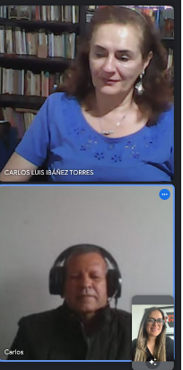 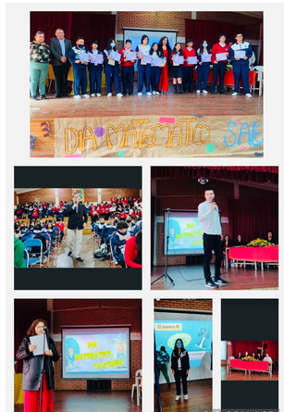 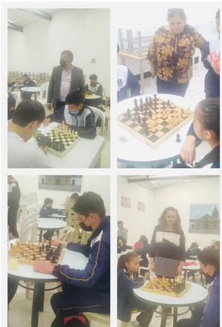

# Informe Ejecutivo